LED常用芯片
芯片型号
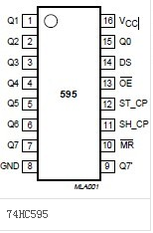
引脚定义
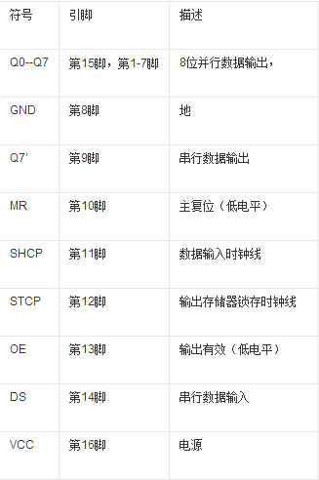
芯片型号
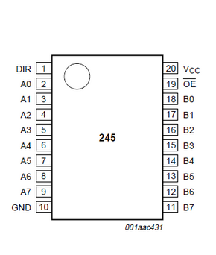
引脚定义
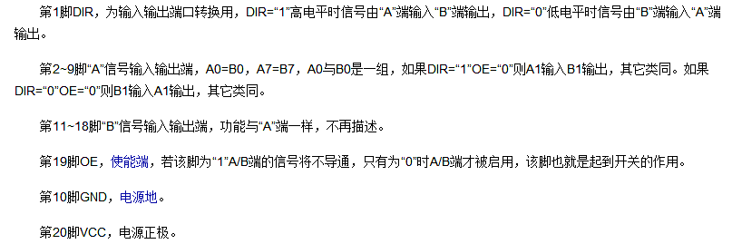

芯片型号
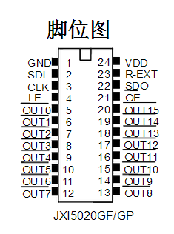
引脚定义
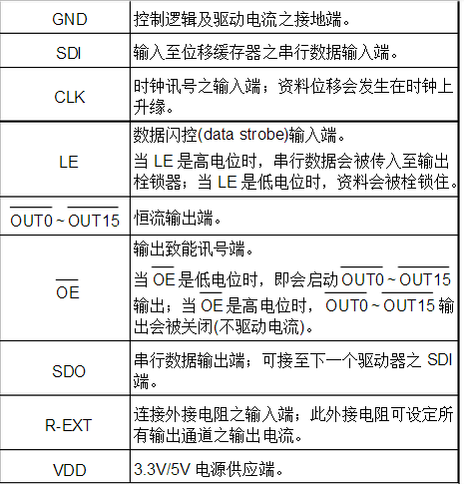
芯片型号
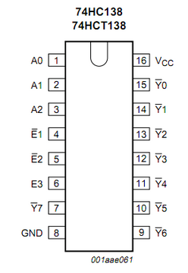
引脚定义
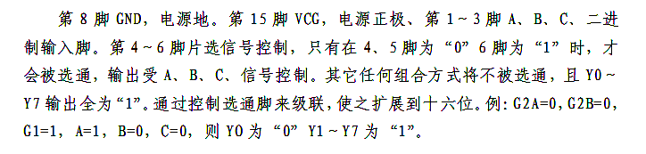

芯片型号（4953）
、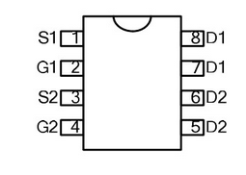
引脚定义
其内部是两个CMOS管，1、3脚VCC，2、4脚控制脚，2脚控制7、8脚的输出，4脚控制5、6脚的输出，只有当2脚为“0”时，7、8才会输出，否则输出为高阻状态（漏极开路），只有当4脚为“0”时，5、6才会输出，否则输出为高阻状态。
芯片型号
